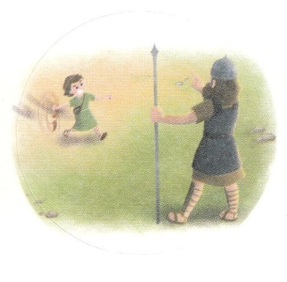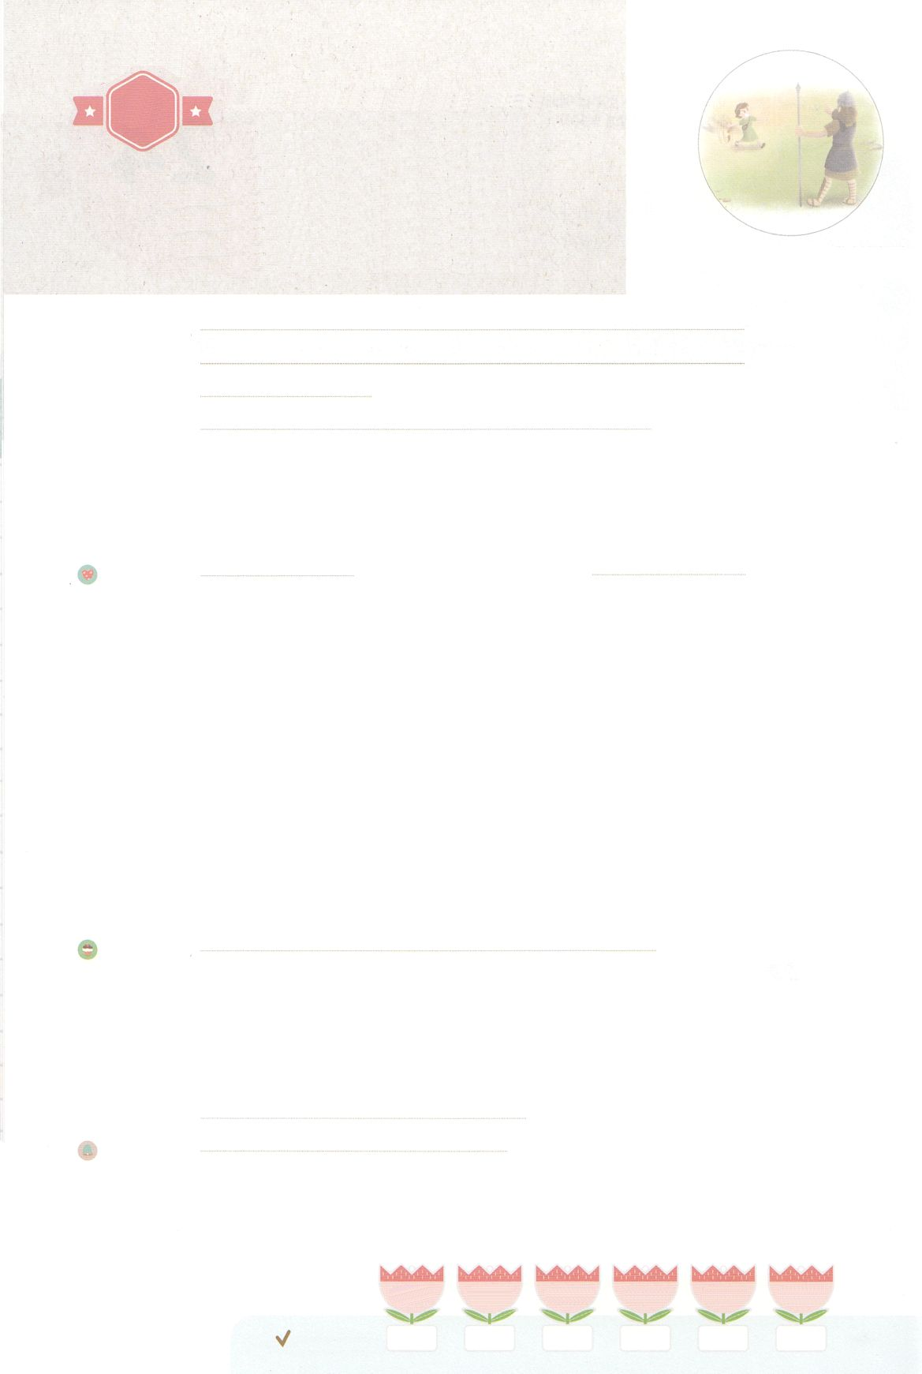

れいはいはさいこうのしゅくふく

わたしを　あいしてくださる　かみさまに

さいこうの　えいこうを　ささげましょう

あらかじめ　みた　ダビデ

―あらかじめ　たいけんしよう

まいにち

れいはい

いのり　　　　　　　　　　　　　　　　　　　　　　　　　　　　　　　　　　　　　　　　　　しかいしゃ

しとしんじょう　　　　　　　　　　　　　　　　　　　　　　　　　　　　　　　　　　　　　　みんなで

さんび　　　　　　　　　　しんさんびか１ばん（きゅうさんびか1）「たたえよ、しゅのたみ」ゆめのあしあと(2020ねんこどもさんび)

せいしょ　　　　　　　　　　　　　　　　　　　　　　　　　　　　　　　　　　　　Iサムエル17:35

**Iサムエル17:35**はそのあとをってて、それをし、そのからをいします。それがにいかかるときは、そのひげをつかんでちしています。

みことば　　　　　あらかじめ　みた　ダビデ－あらかじめ　たいけんしよう　　　　　　　　しかいしゃ

　サムエルが、ダビデにをそそいでをえました。ダビデがになる

ことをしたのです。また、られるキリストのをあらわすのをくが

ないということもえました。サムエルをしてがえられたその、**ダビデ**には

**の**がしくり、のをくをてることを、あらかじめにくように

なりました。

ダビデは、をほめたたえていました。ひとりでのをているときも、ろしい

やがたときも、くなかったのです。がをつダビデとともにおられ、

ってくださったからです。ゴリヤテがのをばかにしたときも、がともにおられる

によって、にちかうことができました。をあらかじめっていたダビデは、

にられて、にしたのでした。

いのり　　　　　　　　　　　　　　　　　　　　　　　　　　　　　　　　　いっしょに　おおきなこえで

いのりましょう

かみさま、ありがとうございます！　ダビデのように　けいやくを　こころに　もつ　めぐみを

あたえてください。　ダビデのように　どんな　ときにも　かみさまの　ちからを　あらかじめ

たいけんすることが　できますように。いきておられる　イエス・キリストの　みなによって

おいのりします。アーメン

しゅのいのり　　　　　　　　　　　　　　　　　いっしょに　しゅのいのりを　いのって　れいはいを　おえましょう

フォーラム　　　　　　　　　　　　　　　　　　きょうの　みことばを　きいて　パパとママと　はなしを　しましょう

　　25日　　　　 26日　　　　 27日　　　　28日　　　　　29日　　　 30日

まいにち

　　　　　　　　　　　　　 チェックしよう　げつよう　　　かよう　　　すいよう　　　もくよう　　きんよう 　 　どよう

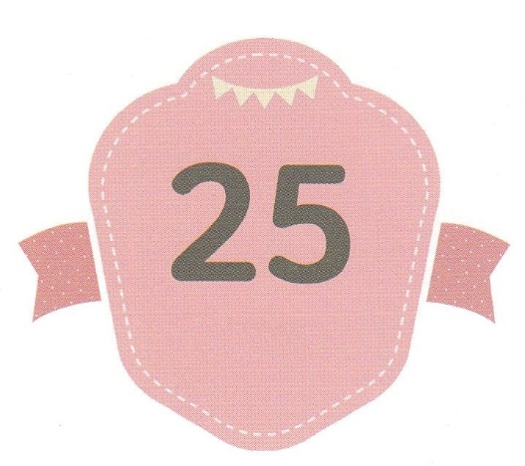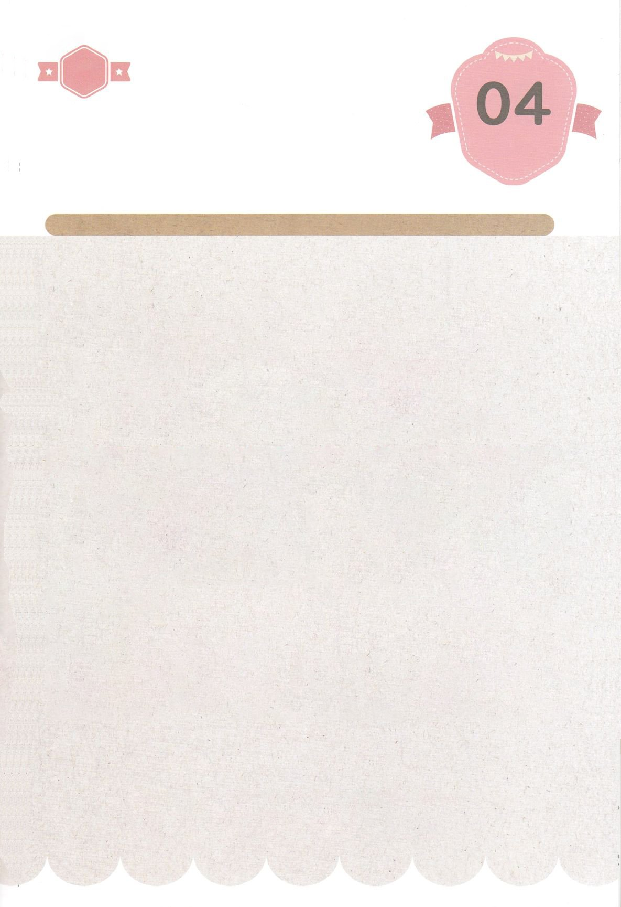

みことば　あんしょう

あま～い

１３３

１３３とは、みことばを　１にち　３かい　３かいずつ　よめば

　　　　　　　　いっしゅうかんに　おぼえることが　できるという　いみです。

あまくて　ふしぎな　かみさまの　みことばを　まいにち　よみましょう。

よく　みえる　ところに　はっておいて　いっしゅうかん

くりかえし　よんで　みことばを　おぼえましょう

**げつようび**

**わたしは　そのあとを**

**おってでて、それを　ころし、**

**その　くちから**

**ひつじを　すくいだします。**

**それが　わたしに**

**おそいかかる　ときは、**

**そのひげを　つかんで**

**うちころしています。**

Iサムエル17しょう３5せつの　みことば

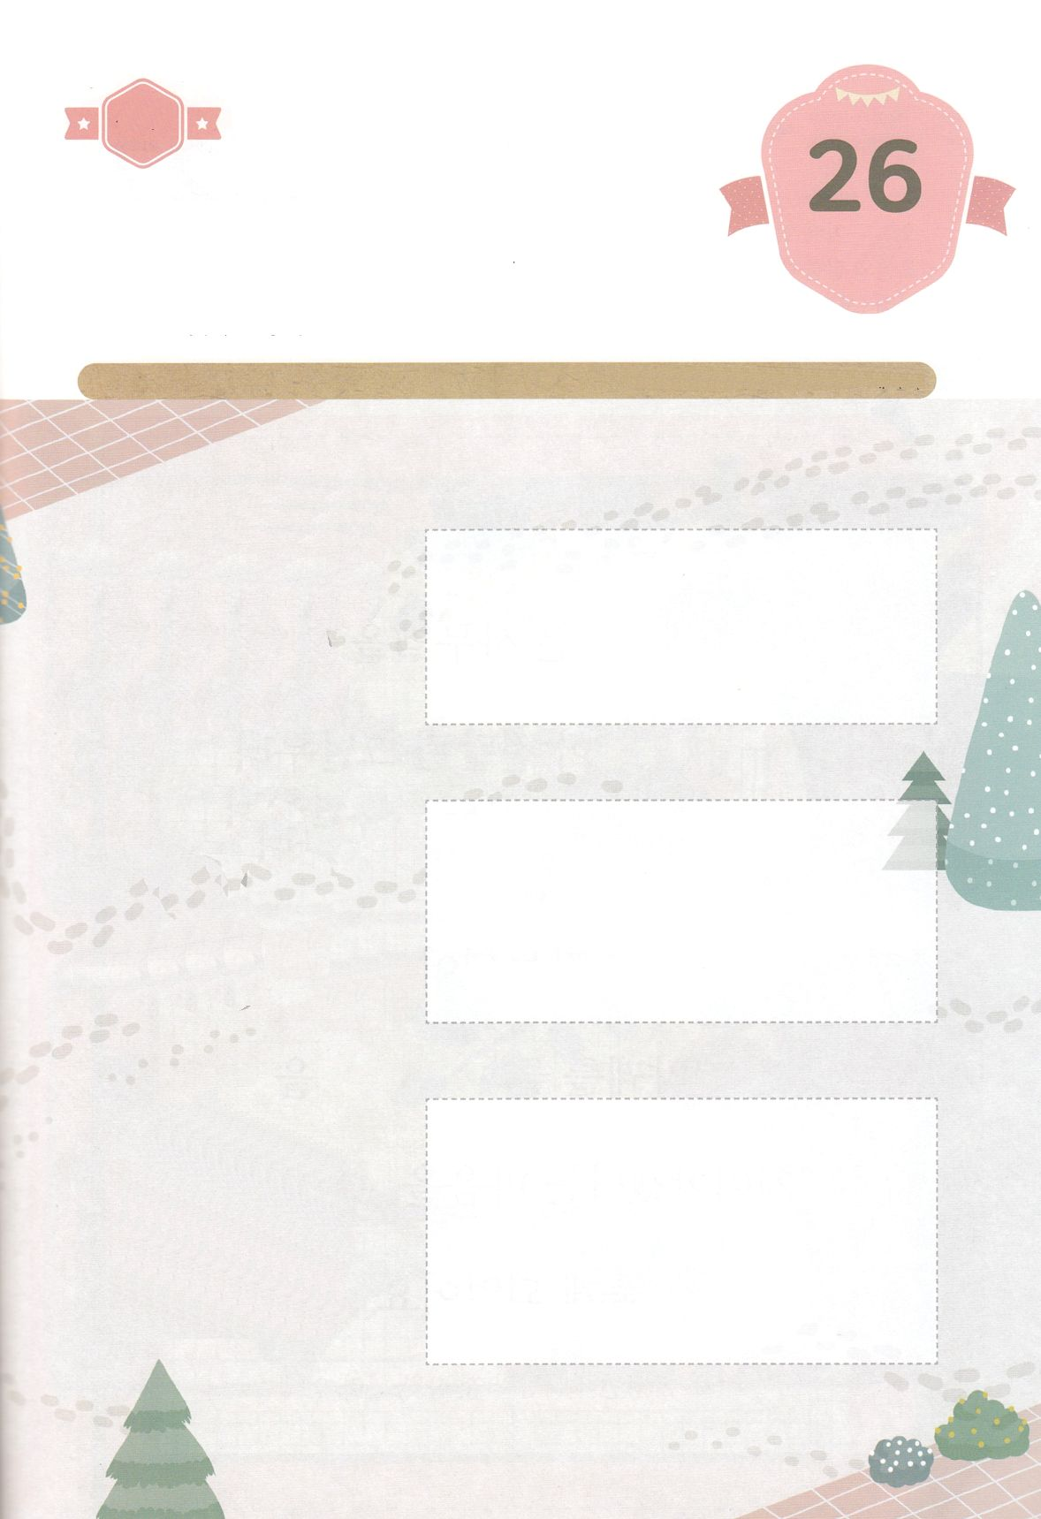

きりはりしよう

ちょき　ちょき

きって　はりましょう

ダビデは　おうに　なった　あと　かみさまの　けいやくが

はいっている　けいやくの　はこを　おく　しんでんを　たてる

じゅんびを　しました。　いま　わたしに　あたえられた

せかいふくいんかの　けいやくを　かんがえながら　したの

もじに　いろを　ぬり　そのよこに　つぎの　ページから

みことばを　きりとって　あうところに　はりましょう。

**かようび**

ヨハネ１６しょう２４せつ

ヨハネ１４しょう１６せつ

ヨハネ１しょう１２せつ

**いのりの**

**こたえ**

**せいれいの**

**みちびき**

**かみさまの**

**こども**

　じゅんびする　もの：　はさみ　のり　つぎのページ



**あなたがたは　いままで、なにも**

**わたしの　なによって　もとめたことは**

**ありません。もとめなさい。そうすれば**

**うけるのです。それは　あなたがたの**

**よろこびが　みちみちた　ものと**

**なるためです。**

**ヨハネ16しょう24せつ**

**わたしは　ちちに　おねがいします。**

**そうすれば、ちちは　もうひとりの**

**たすけぬしを　あなたがたに　おあたえに**

**なります。そのたすけぬしが　いつまでも**

**あなたがたと、ともに　おられる**

**ためにです。**

**ヨハネ14しょう16せつ**

**しかし、このかたを　うけいれた　ひとびと、すなわち、そのなを　しんじた**

**ひとびとには、かみのこどもと　される**

**とっけんを　おあたえになった。**

**ヨハネ1しょう12せつ**

ふろく　　　　　　　　　　　　　　　　　　　　　　　　　　はさみで　きりましょう

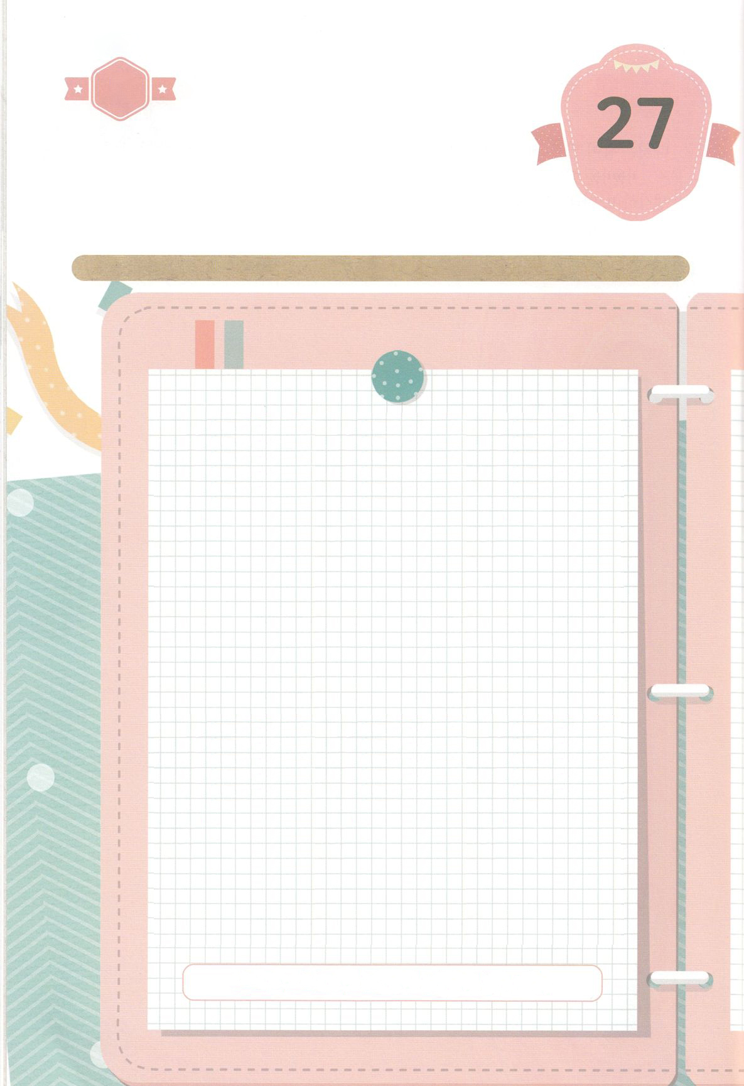

かくしんさがし

はーい！

わたしです！

かくしんの　ないようを　こころに　きざみましょう

きょうも　パパとママと　いっしょに　れいはいしましょう。

きょうの　みことばで　じゅうような　たんごを　もういちど

かんがえてみましょう。

したの　あいている　ところに　あう　たんごを　かきましょう。

サムエルを　とおして

けいやく　が　つたえられた

そのひ　いらい、ダビデ　には

かみさまの　れい　が

はげしく　くだり、

けいやくの　はこを　おく

しんでん　を　たてることを、

あらかじめ　こころに

いだくように　なりました。

　　しんでん、かみさまの　れい、ダビデ、あらかじめ、けいやく

**すいようび**

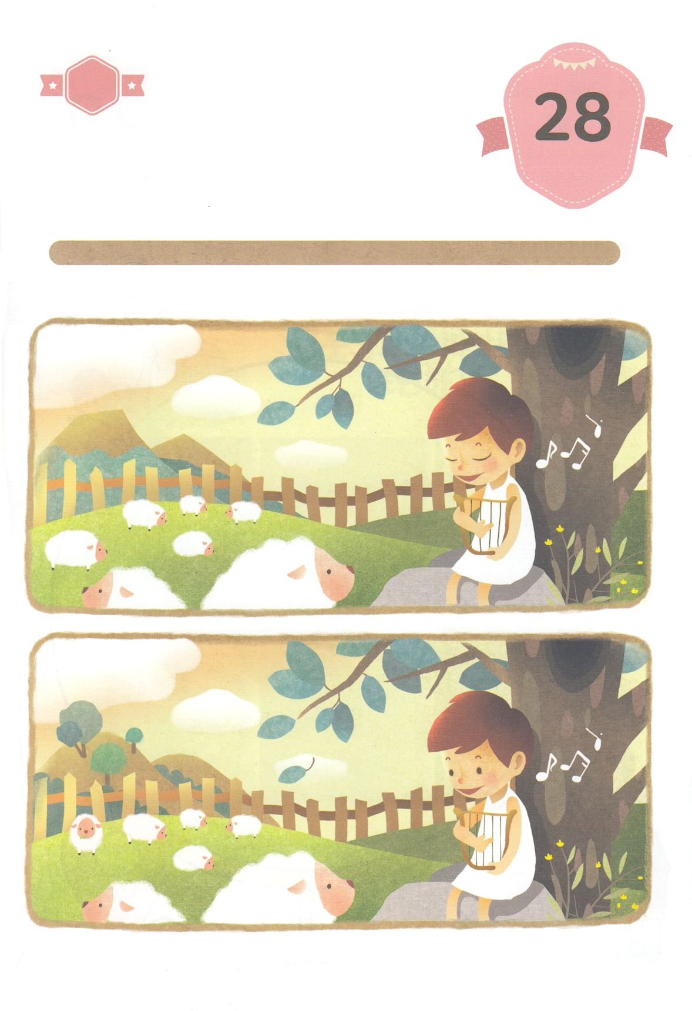

さがして　いろをぬろう

かくれている　えを　みつけたり　きれいに　いろを

ぬったり　しましょう

かみさまは　ダビデを　おさない　ときから　みことばと　タラントで

ととのえて　そだてられました。　いま　わたしも　ダビデのように

そだてて　くださっています。　かみさまが　わたしにだけ　くださった

タラントは　なにかを　かんがえながら　２つの　えの　ちがうところを

５つ　みつけましょう。

どこ？

**もくようび**

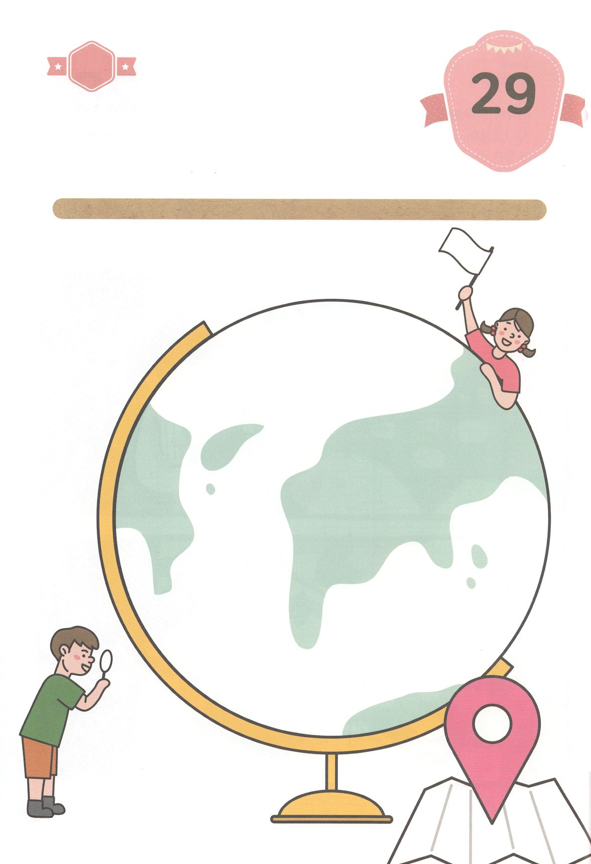

ひょうげんしよう

パパとママと　いっしょに　おはなしして

かみさまが　よろこばれる　かんがえ　ことば　こうどうを

えで　ひょうげんしましょう。

わたしは　まだ　ちいさいですが　せかいふくいんかの　ために

あらかじめ　かんしゃの　いのりを　しながら　なにを　じゅんびすれば

よいでしょうか。かぞくと　いっしょに　はなしを　して　えか

じで　ひょうげんしましょう。

ひそひそ

**きんようび**

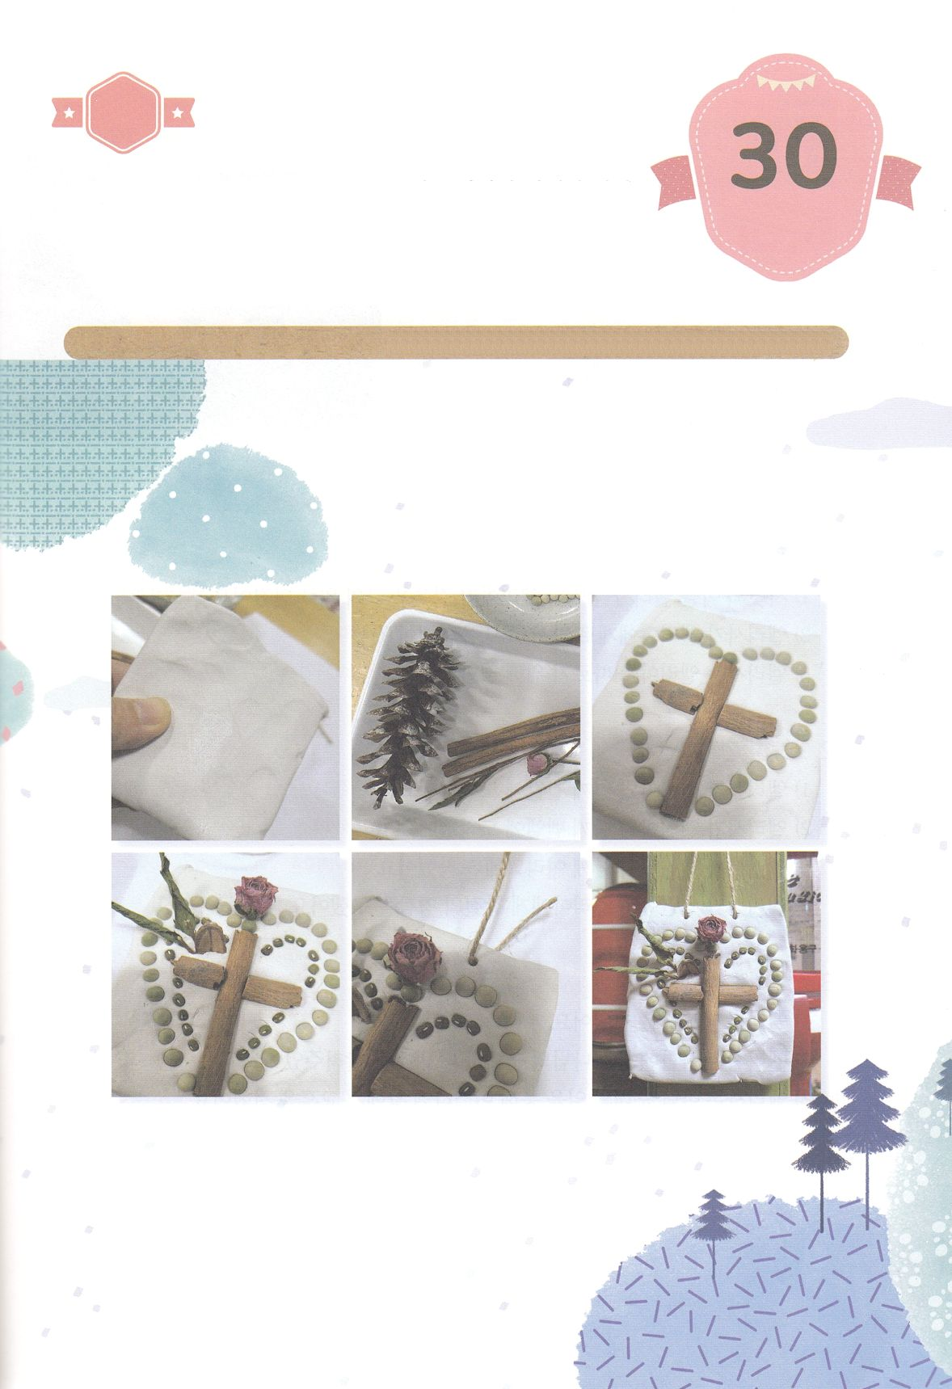

ワーク

たのしい　ワークをして　いっしゅうかんの　みことばを

こころに　きざみましょう

いま　わたしたちの　まわりには　はと　みが　おちて　なにも

ない　えだが　のこっている　きが　あるでしょう。はるを

まちながら　めを　だす　じゅんびを　しているのです。

じめんを　よく　かんさつ　してみて　おちた　きの　えだや

たねを　ひろってきて　わたしに　あたえられた　せかいふくいんかの

きぼうを　ひょうげんしましょう。

じゅんびするもの┃かみねんど、きのえだ、たね、そのほか　ひろい　あつめた　もの、つまようじ、あさのひも

きの　えだと　たねで

ひょうげんしよう

パッパ

パッパ

**どようび**

１．かみねんどを　やわらかく　ねって　てに　どんな

　　かんかくが　するか　かんじましょう。

２．たいらに　のばして　すきな　かたちを　つくりましょう

３．ひろってきた　いろいろな　ざいりょうで　わたしの

　　きぼうを　ひょうげんしましょう

４．つまようじで　かみねんどに　あなを　あけます

５．あけた　あなに　あさのひもを　とおして　むすんで

わに　します

６．わたしが　ひょうげんした　きぼうは　なになのかを

　　はなしましょう。